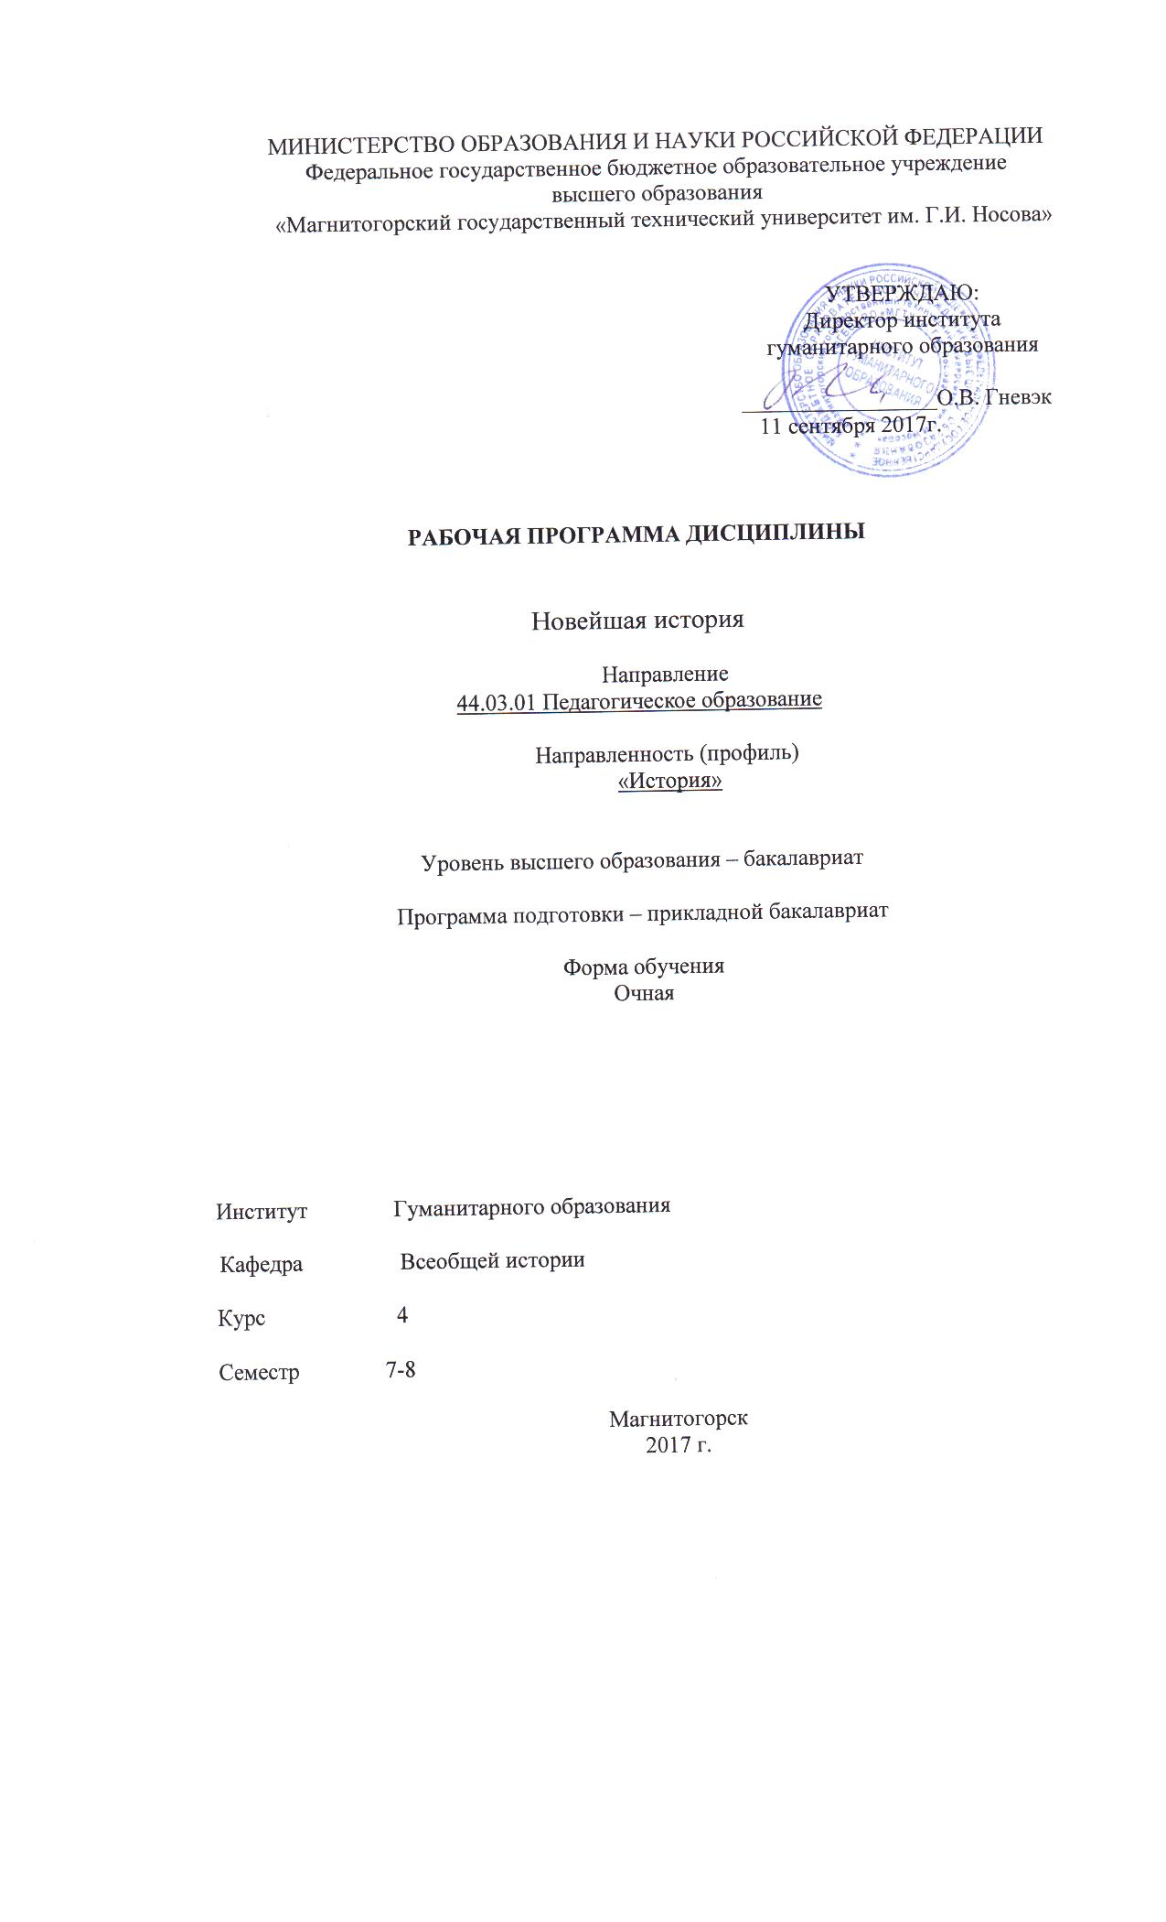
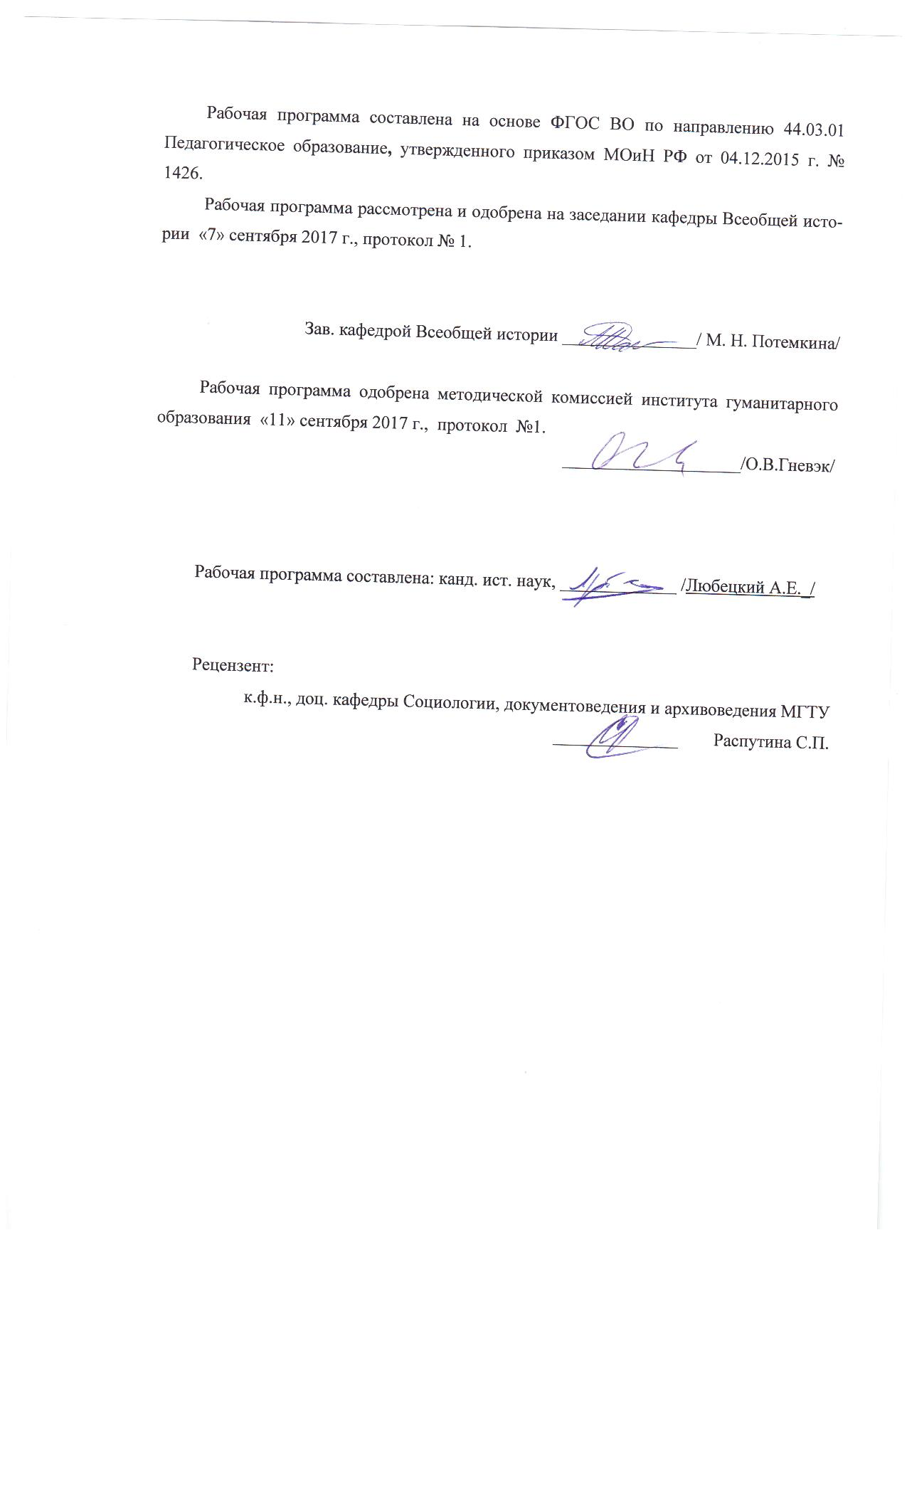

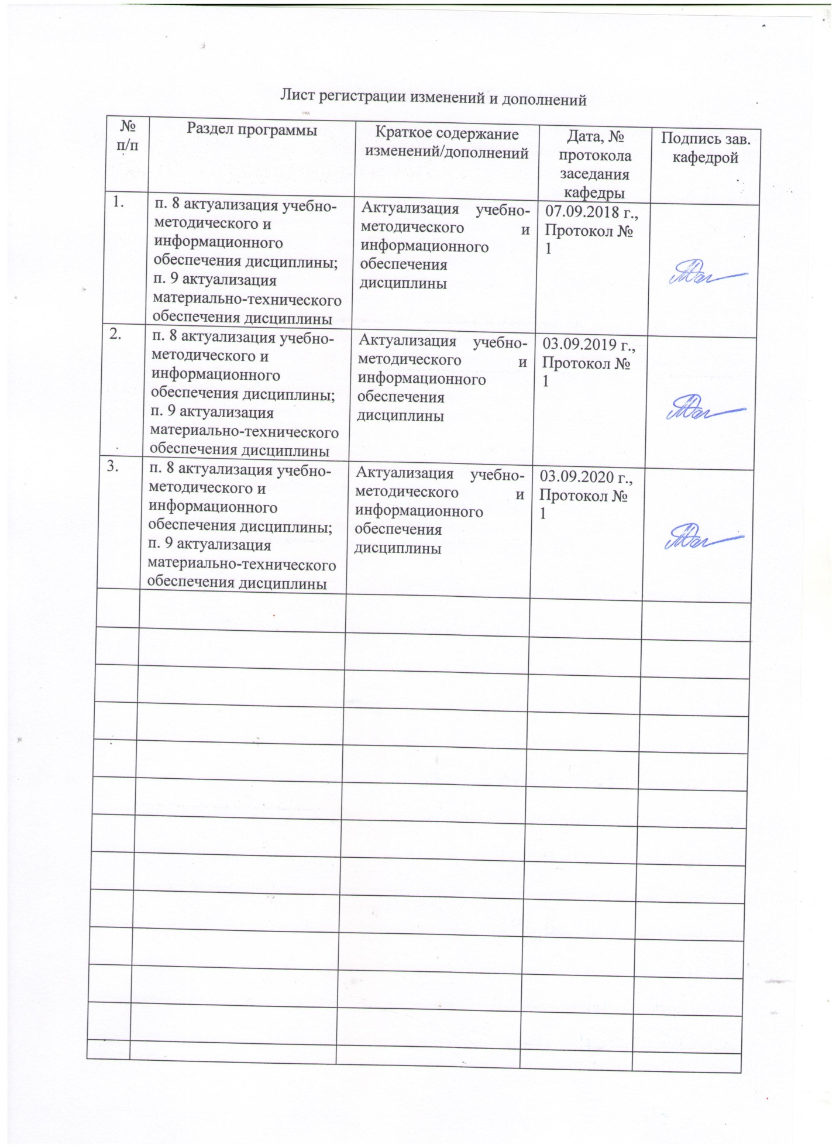
1 Цели освоения дисциплины (модуля)
Целями освоения дисциплины «Новейшая история» являются:
- формирование целостного представления и системы знаний о закономерностях всемирно-исторического процесса на примере стран Западной Европы и США в новейшее время;
- ознакомление студентов с важнейшими событиями социально-экономического, политического и культурного развития стран Западной Европы и США в новейшее время.

Место дисциплины (модуля) в структуре образовательной программы подготовки бакалавра (магистра, специалиста)
Дисциплина «Новейшая история» входит в вариативную часть блока 1 образовательной программы.
Для изучения дисциплины необходимы знания (умения, владения), сформированные в результате изучения: Истории, История средних веков, Новая история, Правоведение, Социология, Этнология, История международных отношений в новое и новейшее время.
Знания (умения, владения), полученные при изучении данной дисциплины будут необходимы для понимания и формирования компетенций таких дисциплин как: Социальное прогнозирование и проектирование, Локальная история, Основы государства и права, Глобальные проблемы человечества, История второй мировой войны, История терроризма и противодействие его проявлениям.

Компетенции обучающегося, формируемые в результате освоения дисциплины (модуля) и планируемые результаты обучения
В результате освоения дисциплины «Новейшая история» обучающийся должен обладать следующими компетенциями:

Структурный элемент компетенции | Планируемые результаты обучения
ОК-2-способностью анализировать основные этапы и закономерности исторического развития для формирования патриотизма и гражданской позиции

Знать | - основные определения и понятия по дисциплине Новейшая история;  - процессы, проходившие на территории Европы и Северной Америки.
Уметь | - выделять главные и второстепенные события;  - применять полученные знания в профессиональной деятельности; использовать их на междисциплинарном уровне;  - корректно выражать и аргументированно обосновывать свою точку зрения при обсуждении спорных вопросов в истории.
Владеть | - способами демонстрации умения анализировать исторически, социальные, экономические процессы, которые проходили в ХХ веке в Европе и США;  - методами исторического анализа;  - возможностью междисциплинарного применения знаний, полученных при изучении дисциплины;  - основными методами научного анализа в области истории, практическими умениями их использования;
ПК1- готовностью реализовывать образовательные программы по учебным предметам в соответствии с требованиями образовательных стандартов

Структурный элемент компетенции | Планируемые результаты обучения
Знать | -образовательные стандарты и программы общего образования по истории
Уметь | -реализовывать образовательные программы в соответствии с требованиями ФГОС
Владеть | -навыками реализации образовательных программ по истории
ПК-4-способностью использовать возможности образовательной среды для достижения личностных, метапредметных и предметных результатов обучения и обеспечения качества учебно-воспитательного процесса средствами
Знать | -возможности образовательной среды для достижения личностных, метапредметных и предметных результатов обучения
Уметь | - использовать возможности образовательной среды для достижения личностных, метапредметных и предметных результатов обучения и обеспечения качества учебно-воспитательного процесса
Владеть | -навыками использования возможности образовательной среды для достижения личностных, метапредметных и предметных результатов обучения и обеспечения качества учебно-воспитательного процесса
ПК 11- готовностью использовать систематизированные теоретические и практические знания для постановки и решения исследовательских задач в области образования
Знать | теоретические аспекты исследовательских задач в области образования
Уметь | использовать систематизированные теоретические и практические знания для постановки и решения исследовательских задач в области образования
Владеть | Навыками использования систематизированных теоретических и практических знаний для постановки и решения исследовательских задач в области образования

- Структура и содержание дисциплины «Новейшая история»
Общая трудоемкость 7 з/е, 252 акад. часа
- контактная работа – 118,95 акад. часов:
- аудиторная –114 акад. часов;
- внеаудиторная –4,95 акад. часов
- самостоятельная работа –97,35_ акад. часов;
- подготовка к зачету – 3,9 акад. часа
- подготовка к экзамену – 8,7 акад. часа

Раздел/тема  дисциплины | Семестр | Виды учебной работы,  включая самостоятельную работу студентов и  трудоемкость (в часах) |  |  | Формы текущего и  промежуточного  контроля успеваемости | Код и структурный  элемент  компетенции
Раздел/тема  дисциплины | Семестр | лекции | практич. занятия | Самостоятельная работа (в академических часах) | Формы текущего и  промежуточного  контроля успеваемости | Код и структурный  элемент  компетенции
1. Раздел «Введение в историю новейшего времени». | 7
1.1. Новейшая история: цели, задачи, предмет, актуальность изучения дисциплины и ее связь с другими науками. |  |  |  | 2 | Фронтальный опрос  студентов | ОК-2 - зу, ПК-1 - з,
1.2. Проблема периодизации истории новейшего времени. Мир накануне новейшего времени. |  | 2 |  |  | Фронтальный опрос  студентов  Эссе | ОК-2 - з, ПК-1 - з
Итого по разделу |  | 4 |  | 2
2. Раздел «Страны Европы и Америки в 1918-1945 гг.». | 7
2.1. Итоги Первой мировой войны. Версальско-Вашингтонская система послевоенного устройства мира. |  | 2 | 2/2и | 2 | Фронтальный опрос  студентов  Выступление студентов на семинаре | ОК-2 - зу, ПК-1 - зу,
2.2. Германия в первое годы после Мировой войны. |  | 2 | 4 | 2 | Выступление студентов на семинаре | ОК-2 - зув, ПК-1з
2.3. Основные тенденции развития стран Европы и Америки в 1918-1939 гг. |  | 2 | 2 | 4 | Выполнение студентами письменной контрольной работы | ОК-2 - зу, ПК-4 - зу, ПК-11 - зу
2.4. Германия в межвоенный период. |  | 2 | 4 | 4 | Дискуссия  Выступление студентов на семинаре  Мультимедиа-презентации студентов | ОК-2 - зу, ПК-1 - зу, ПК-4 - зу, ПК-11 - зу
2.5. Великобритания в межвоенный период. |  | 2 | 2 | 4 | Эвристическая беседа  Выступление студентов на семинаре | ОК-2 - зу, ПК-1 - зу, ПК-11 - зу
2.6. США в межвоенный период. |  | 2 | 2/2и | 4,7 | Выступление студентов на семинаре | ОК-2 - зу, ПК-1 - зу, ПК-4 - зу, ПК-11 - зу
2.7. Франция в межвоенный период. |  | 2 | 2 | 4 | Тестирование  Выступление студентов на семинаре | ОК-2 - зу, ПК-1 - зу ПК-11 - зу
2.8. Испания в межвоенный период |  | 2 | 2/2и | 4 |  | ОК-2 - зу, ПК-1 - з, ПК-4 - з, ПК-
2.9. Европейский фашизм. |  |  | 2 | 4 | Эссе  Выступление студентов на семинаре  Заполнение таблицы | ОК-2 - з, ПК-1 - з,
2.10. Международные отношения в межвоенный период. |  | 2 | 2 | 4 | Дискуссия  Выступление студентов на семинаре | ОК-2 - зу, ПК-1 - з, ПК-4 - з, ПК-11 - зув
2.11. Вторая мировая война. |  | 2 | 3 | 4 | Коллоквиум  Выступление студентов на семинаре | ОК-2 - зу, ПК-1 - зу, ПК-4 - зув,
Итого по разделу |  | 26 | 36/6и | 46,7 | Проверка рефератов  Диагностическая работа Зачет с оценкой | ОК-2 - зу, ПК-1 - зу, ПК-4 - зу
3. Раздел «Страны Европы и Америки в 1945-2014 гг.». | 8
3.1. Международные отношения после II мировой войны. |  | 2 | 2/2и | 4 | Эвристическая беседа  Выступление студентов на семинаре | ОК-2 - зу, ПК-1 - зув, ПК-11 - зу
3.2. Основные тенденции развития стран Европы и Америки после II мировой войны. |  | 2 | 2/2и | 8 | Фронтальный опрос  студентов  Выполнение студентами письменной контрольной работы | ОК-2 - зув, ПК-1 - зув, ПК-4 - зув, ПК-11 - зув
3.3. Германия во второй половине XX – начале XXI века. |  | 2 | 2/2и | 4 | Тестирование  Выступление студентов на семинаре | ОК-2 - зув, ПК-1 - зув,
3.4. США во второй половине XX – начале XXI века. |  | 4 | 2 | 6 | Дискуссия  Выступление студентов на семинаре | ОК-2 - зув, ПК-1 - зув,
3.5. Великобритания во второй половине XX – начале XXI века. |  | 2 | 2/2и | 6 | Дискуссия  Выступление студентов на семинаре  Мультимедиа-презентации студентов | ОК-2 - зув, ПК-1 - зув, ПК-4 - зув
3.6 Италия во второй половине XX – начале XXI века. |  | 4 | 3 | 6 |  | ОК-2 - зув, ПК-1 - зув,
3.6. Франция во второй половине XX – начале XXI века. |  | 4 | 4/2и | 6 | Тестирование  Выступление студентов на семинаре | ОК-2 - зув, ПК-1 - зув,
3.7 Испания во 2 п. ХХ века. |  | 2 | 4/2и | 6 | Выступление на семинраре | ОК-2 - зув, ПК-1 - зув, ПК-4 - зув, ПК-11 - зув
3.8. Европейская интеграция. |  | 0 | 4/2и | 4,65 | Ролевая игра  Выступление студентов на семинаре | ОК-2 - зув, ПК-1 - зув
Итого по разделу |  | 25 | 27/14и | 50,65 | Аннотация литературного произведения  Диагностическая работа
Итого по дисциплине |  | 51 | 63/20и | 97,35 | экзамен | ОК-2 - зув, ПК-1 - зув, ПК-4 - зув, ПК-11 - зув

Образовательные и информационные технологии
Для успешного освоения дисциплины применяются различные образовательные технологии, которые обеспечивают достижение планируемых результатов обучения согласно основной образовательной программе, с учетом требований к объему занятий в интерактивной форме. Преподавание дисциплины предусматривает следующие формы организации учебного процесса:
Лекция-передача учебной информации от преподавателя к студентам с использованием компьютерных и технических средств, направленная на приобретение студентами новых теоретических и фактических знаний.
Самостоятельная работа–изучение студентами теоретического материала, подготовка к лекциям, семинарским занятиям, оформление конспектов лекций, написание рефератов и др. для приобретения новых теоретических и фактических знаний.
Консультация, тьюторство- индивидуальное общение преподавателя со студентом, руководство его деятельностью с целью передачи опыта, углубления теоретических и фактических знаний, приобретенных студентом на лекциях, в результате самостоятельной работы.
Преподавание дисциплины ведется с применением информационных технологий: используются электронные образовательные ресурсы (документы в электронном виде, размещенные в Учебной сети) при подготовке к лекциям, практическим занятиям.
Самостоятельная работа студентов предусматривает работу под руководством преподавателей в виде консультаций, а также предполагает использование фондов научно-технической библиотеки

Учебно-методическое обеспечение самостоятельной работы обучающихся

Перечень тем и вопросов для самостоятельной подготовки к занятиям и обсуждению в аудитории:
Тема Версальско-Вашингтонская система международных отношений.
1. Окончание I мировой войны. Программы и планы послевоенного переустройства мира.
2. Организация Парижской мирной конференции. «Большая тройка» - политико-психологические портреты В. Вильсона, Д. Ллойд Джорджа и Ж. Клемансо.
3. Мирные договоры Версальской системы. Решения Парижской мирной конференции и этнополитическая карта Центральной и Юго-Восточной Европы после Первой мировой войны.
4. Создание Лиги Наций, ее устав и механизм функционирования. Мандатная система.
5. Вашингтонская мирная конференция.
6. Характер и противоречия Версальско-Вашингтонской системы. Роль Версальско-Вашингтонской системы в развитии международных отношений в первой половине XX в.

Тема. Германия в первое годы после Мировой войны.
1. Причины, характер, периодизация и итоги германской революции 1918-1919 гг.
2.Создание Веймарской республики.
4. Веймарская конституция
5. Социально-экономическое и политическое развитие Германии в н. 20-гг ХХ в.

Тема Третий рейх: идеология и политическая практика национал-социализма.
1. Возникновение фашистского движения в Веймарской республике. Социально-политические портреты его лидеров.
2. Идейные истоки, идеологическая доктрина и мифология национал-социализма.
3. Приход нацистов к власти и консолидация фашистского режима.
4. Государственно-политическая структура и правовая система нацистской Германии.
5. Экономическая теория и практика в тоталитарной Германии.
6. Социальная структура Третьего рейха. Положение крупной и мелкой буржуазии, крестьянства, рабочего класса. Интеллигенция. Молодежь и женщины «новой Германии». Роль политической элиты.

Тема Проблемы экономического, политического и социального развития Великобритании в межвоенный период (1918-1939 гг.).
1. Итоги Первой мировой войны для Великобритании.
2. Правительство Д. Ллойд Джорджа (1916-1922 гг.)
3. Внешняя политика Великобритании по окончании Первой мировой войны.
4. Первое лейбористское правительство.
5. Консерваторы у власти. «Эпоха Болдуина» (1924-1929 гг.).

Тема США в межвоенный период.
1. Особенности структурного экономического кризиса 1930-х гг. в США. Антикризисная политика президента Гувера и предпосылки перехода к политике государственно-монополистического регулирования.
2. Избирательная кампания 1932 г. Ф.Д. Рузвельт – психолого-политический портрет.
3. Первые «сто дней» президента Рузвельта. Политика финансового оздоровления.
4. Социально-экономические реформы «нового курса».
5. Выборы 1936 г. и внутренняя политика администрации Рузвельта.
.

Тема Франция в межвоенный период (1918-1939 гг.).
1. Итоги Первой мировой войны для Франции. Роль Франции в Парижской мирной конференции.
2. Правление «Национального блока».
3. Выборы 1924 г. и «Картель левых».
4. Правление «Национального единения».
5. Франция в период мирового экономического кризиса.
6. «Второе издание» «Картеля левых».
7. Французский фашизм. Движение за Народный фронт.

Тема Испания в межвоенный период
1.Установление диктатуры Примо де Риверы.
2. Социально-экономические преобразования диктатора.
3. Мировой экономический кризис в Испании
4. Гражданская война в Испании 1936-1939.
5. Ф. Франко и франкизм

Тема Европейский фашизм.
1. Понятия «фашизм» и «тоталитаризм»: основные трактовки и концепции.
2. Исторические причины возникновения фашизма. Формы фашизма.
3. Итальянский фашизм: причины возникновения и распространения фашистских идей, лидеры, внутренняя и внешняя политика.
4. Фашистские организации в Англии.
5. Сравнительная характеристика французского, итальянского, английского фашизма.

Тема Международные отношения в межвоенный период.
1. Генуэзская конференция. Раппальский договор.
2. Гаагская конференция. Углубление противоречий Версальской системы.
3. Отмена Севрского договоров. Рурский кризис.
4. Принятие плана Дауэса. Локарнские соглашения.
5. Рост военной опасности и проблема разоружения. Пакт Бриана – Келлога.
6. Влияние мирового экономического кризиса на международные отношения. План Юнга. Бриановский план «пан-Европы».
7. Кризис Версальско-Вашингтонской системы.

Тема Вторая мировая война.
1. Периодизация и характер Второй мировой войны. Соотношение сил и планы воюющих сторон.
2. Нападение фашистской Германии на Польшу. «Странная война».
3. Расширение фашистской агрессии в Северной и Западной Европе.
4. Образование фашистского блока в Европе. Военные действия на Балканском полуострове.
5. Советско-германские отношения в 1939-1940-х гг. Нападение Германии на СССР.
6. Основные этапы формирования и деятельности антигитлеровской коалиции.
7. Военные действия в Юго-Восточной Азии и на Тихом океане (1937-1944 гг.).
8. Военные действия на морских коммуникациях Атлантики и Арктики.
9. Африканский и Средиземноморский театры военных действий (1939-1943 гг.).
10. Проблема коренного перелома во Второй мировой войне.
11. «Новый порядок» в Европе. Движение Сопротивления.
12. Высадка союзников в Италии и крах итальянского фашизма.
13. Открытие второго фронта и военные действия в Западной Европе в 1944-1945 гг.
14. Капитуляция фашистской Германии. Потсдамская конференция.
15. Разгром императорской Японии.
16. Итоги и значение Второй мировой войны.

Тема Международные отношения в период «холодной войны».
1. Геополитические, военно-политические и идеологические итоги Второй мировой войны. Предпосылки нового раскола мира.
2. Первые шаги к «железному занавесу»: от фултонской речи к «доктрине Трумэна».
3. Формирование контуров двухполюсного мира и начало глобального противостояния (1947-1953 гг.).
4. Международные отношения в 1953-1959 гг. Первая «оттепель».
5. Влияние Берлинского и Карибского кризисов на развитие системы международных отношений.
6. Обострение проблемы локальных военных конфликтов в 1960-х гг. Причины корректировки глобальной стратегии сверхдержав.
7. Советско-американский политический диалог и разрядка 1970-х гг.
8. Факторы распада биполярного мирового устройства (региональные интеграционные процессы, «деголлевский фактор», Движение неприсоединения, Китай).
9. Развитие международно-правовой системы в период «холодной войны». Основные направления деятельности ООН.

Тема Раскол Германии и немецкое «экономическое чудо».
1. Вопрос о политической судьбе Германии в 1945-1963 гг.
2. Проблемы послевоенного устройства Германии: деятельность СВАГ и администрации западных зон. Заседания СМИД.
3. Берлинский кризис 1948-1949 гг. и раскол Германии.
4. Духовная ситуация в посттоталитарной Германии. Зарождение христианской демократии. Новая политическая элита. Конрад Аденауэр – психолого-политический портрет.
5. Внешняя и внутренняя политика Западной Германии в 1949-1963 гг. Формирование основ «социального рыночного хозяйства» и природа немецкого «экономического чуда».
6. ФРГ в 1963-1966 гг. Л. Эрхард и «теория формируемого общества».
7. Западная Германия в период правления «большой коалиции» и социал-демократического правительства В. Брандта – от «экономического чуда» к экономическому кризису.

Тема США во второй половине XX – начале XXI века.
1. Социально-экономическая ситуация в стране после окончания Второй мировой войны. Политика Трумэна.
2. США в президентство Эйзенхауэра.
3. США в 1960-е годы.
4. Политика республиканских президентов 1969-1977 гг.
5. Президентство Д. Картера.
6. Внутренняя и внешняя политика Р. Рейгана.
7. Особенности и итоги президентства Б. Клинтона.
8. США в начале XXI в.
Тема 3.5. Основные тенденции развития Великобритании после окончания второй мировой войны.
1. Итоги Второй мировой войны для Великобритании.
2. Третье лейбористское правительство.
3. Социально-экономическая, внешняя и колониальная политика К. Эттли.
4. Четвертое лейбористское правительство.
5. Англия в 1951-1957 гг. Суэцкий кризис.
6. Социально-экономическое развитие Англии и политика консервативных кабинетов в конце 50-х – начале 60-х гг. XX в.
7. Политика лейбористских кабинетов Г. Вильсона в 60-е гг. XX в.
8. Консервативный кабинет Э. Хита.
9. Политика лейбористских кабинетов Г. Вильсона – Дж. Каллагэна.
10. Экономический кризис начала 1980-х гг. и внутриполитический курс кабинета М. Тэтчер.
11. Внешняя политика М. Тэтчер. Фолклендский кризис.
12. Социально-политическая борьба в Англии в середине 1980- х гг. XX в.
13. Экономическое развитие и политическая ситуация в Англии к началу 1990-х гг. XX в.
14. Политика консерваторов после отставки М. Тэтчер.
15. Эволюция лейборизма в оппозиции и правительство Э. Блэра.

Тема Франция – от Третьей к Пятой республике.
1. Кризис режима Третьей республики в конце 1930-х гг. и ликвидация конституционного строя в период гитлеровской агрессии.
2. Франция в годы Второй мировой войны. Режим Виши и французское Сопротивление.
3. Шарль де Голль – психолого-политический портрет.
4. Франция в 1944-1946 гг. – «годы надежд».
5. Режим Четвертой республики и причины его падения.
6. Внешнеполитическая концепция голлизма: «величие Франции».
7. Внешняя политика Франции в 1958-1969 гг.
8. Государственная доктрина голлизма. Голлизм и французская национальная политическая культура.
9. Конституционно-правовое оформление режима Пятой республики.
10. Экономическая доктрина голлизма.
11. Особенности развития системы ГМК во Франции в 1960-х гг.
12. Социальная доктрина голлизма: «третий путь», «ассоциация труда и капитала», система «участия».
13. Развитие французской партийно-политической системы в 1960-х гг.
14. «Красный май» 1968 г. и уход де Голля.

Тема Интеграционный процесс в Европе (20-70-е гг. XX в.).
1. Исторические предпосылки интеграционного процесса в Европе.
2. Идея «единой Европы» в межвоенный период и паневропейское движение.
3. Перспективы европейского интеграционного процесса после Второй мировой войны и его региональные особенности. «Два мира – две интеграции». Уроки истории СЭВ.
4. Первый этап послевоенной западноевропейской интеграции (конец 40-х – конец 50-х гг.). Европейское объединение угля и стали – прообраз «единой Европы».
5. «Римская хартия» 1957 г. и формирование системы Европейских сообществ.
6. «Общий рынок» в конце 50-х – начале 60-х гг. Хальштейн и де Голль – две философии европейской интеграции.
7. ЕЭС в период структурного экономического кризиса 1970-х гг.
8. Проблемы европейской безопасности в послевоенный период. Европейские сообщества и начало «хельсинкского процесса».

Тесты для самопроверки
Образец теста (текущий контроль)
Тест по теме: «Франция после Второй мировой войны»
1) Временный режим во Франции – это период:
1) 1944-1946 гг.
2) 1945-1948 гг.
3) 1948-1950 гг.
4) 1950-1952 гг.
2. Период существования 4 республики во Франции:
1) 1946-1958 гг.
2) 1948-1958 гг.
3) 1950-1958 гг.
4) 1952-1960 гг.
3. Причины падения 4 республики:
1) политический кризис
2) обострение социальных конфликтов
3) колониальные войны
4) верно все
4. Согласно французской конституции 1958 г., президент:
1) имел право распустить нижнюю палату парламента
2) не нес политической ответственности и мог быть осужден только за государственную измену
3) утверждал состав Государственного Совета и Конституционного Совета
4) верно все
5. В 60- е гг. ХХ в. Франция по экспорту продовольствия занимала:
1) 1 место
2) 2 место
3) 3 место
4) 4 место
6. Проект укрепления интеграционных связей стран Европы в области выработки совместной стратегии экономического развития, внешней политики, формирования системы европейской безопасности, независимой от НАТО, назывался:
1) «План де Голля»
2) «План Фуше»
3) «Эвианские соглашения»
4) «Проект Дебре»
7. Эвианские соглашения были подписаны в:
1) 1954 г.
2) 1958 г.
3) 1962 г.
4) 1963 г.
8. Генерал Массю, Ж. Сустель – это _________________________________.
9 Президент Ж. Помпиду находился во главе Франции в:
1) 1958-1968 гг.
2) 1968-1969 гг.
3) 1969-1974 гг.
4) 1974-1978 гг.
10. «Левый эксперимент» во Франции связан с эпохой:
1) Де Голля
2) Жискар д Эстена
3) Миттерана
4) Ж. Ширака

Оценочные средства для проведения промежуточной аттестации
а) Планируемые результаты обучения и оценочные средства для проведения промежуточной аттестации:

Структурный элемент компетенции |  | Планируемые результаты обучения | Оценочные средства
ОК2 -способностью анализировать основные этапы и закономерности исторического развития для формирования гражданской позиции
Знать | - основные определения и понятия по дисциплине;  - процессы, проходившие на территории Европы и Северной Америке в новейшее время |  | Примерный вопросов к экзамену  - Окончание I мировой войны. Программы и планы послевоенного переустройства мира.  - Парижская мирная конференция. Версальская система договоров.  - Конференция в Вашингтоне. Вашингтонская система договоров.  - Революция в Германии: причины, этапы, основные события, итоги.  - Германия после Первой мировой войны. Веймарская республика.  - Рурский кризис. Германия в 1923-1929 гг.  - Германия в годы мирового экономического кризиса (1929-1933 гг.).  - Приход нацистов к власти и консолидация фашистского режима в Германии.  - Идеология германского фашизма.  - А. Гитлер: психолого-политический портрет.  - Внутренняя политика Третьего рейха.  - Фашизм: понятие, политические, экономические и социальные истоки.  - Великобритания в 20-е гг. ХХ в.  - Великобритания в период мирового экономического

Структурный элемент компетенции |  | Планируемые результаты обучения | Оценочные средства
кризиса.
- Великобритания в 30-е гг. ХХ в.: внутренняя и внешняя политика либералов и консерваторов.
- США в 20-егоды ХХ в.: внутренняя и внешняя политика республиканцев.
- «Новый курс» Рузвельта.
- Итоги Первой мировой войны для Франции. Правление «национального блока».
- «Картель левых».
- Франция в 1929-1933 гг.: антикризисная политика.
- «Второе издание» Картеля левых.
- Французский фашизм и борьба с ним: Национальный фронт.
- Основные причины, периодизация и этапы II мировой войны.
- Основные события, итоги и значение Второй мировой войны.
- Оккупационная политика на территории Германии. Возникновение ФРГ и ГДР.
- Становление ФРГ. Эра Аденауэра.
- ФРГ в 60-е гг. ХХ в.
- Гельмут Коль и политика западногерманских неоконсерваторов.
- Объединение Германии.
- Германия в 90-е гг. XX в. Г. Шредер. Германия в начале XXI в.
- Внутренняя и внешняя политика V республики.
- Франция в 1969-1981 гг.
- Президентство Ф. Миттерана. «Левый эксперимент».
- Президентство Ж. Ширака. Франция в начале XXI в.

Структурный элемент компетенции |  | Планируемые результаты обучения | Оценочные средства
- Политика британских консерваторов (Черчилль, Макмиллан).
- Лейбористские правительства Г. Вильсона и Каллагена.
- Великобритания в начале 1970-х годов. Правительство Э. Хитта.
- Британский вариант неоконсерватизма. М. Тэтчер.
- Политика Дж. Мейджора. «Третий путь» Энтони Блэра. Англия в начале XXI в.
- США 1945-1952гг. Политика Трумэна.
- США в президентство Эйзенхауэра.
- США в 1960-е годы.
- Политика республиканских президентов 1969-1977 гг.
- Президентство Д. Картера.
- Правительство Рейгана.
- Особенности и итоги президентства Б. Клинтона.
- США в начале XXI в.
- Основные тенденции социально-экономического и политического развития стран Запада в послевоенный период.
- Интеграционные процессы в Западной Европе.
- Международные отношения после II мировой войны. Холодная война.
Уметь | - выделять главные и второстепенные события;  - применять полученные знания в профессиональной деятельности; использовать их на междисциплинарном уровне;  - корректно выражать и аргументированно обосновывать свою точку зрения при обсуждении спорных вопросов в истории. |  | Пример оценочных средств  - Выделите основные военные действия в Европе во время Второй мировой войны.  - Охарактеризуйте политический строй Франции в период президентства Ш. де Голля.  - Дайте собственную оценку событиям «Пражской весны»,

Структурный элемент компетенции |  | Планируемые результаты обучения | Оценочные средства
 |  |  | подкрепляя ее аргументами.
Владеть | - способами демонстрации умения анализировать исторически, социальные, экономические процессы, которые проходили в Европе и США в20- 21 века;  - методами исторического анализа;  - возможностью междисциплинарного применения знаний, полученных при изучении дисциплины; |  | Пример оценочных средств  1. Прочитайте Североатлантический договор 1949 г. и Договор о дружбе, сотрудничестве и взаимной помощи 1955 г. Проанализируйте их и ответьте на вопросы. Какие блоки были образованы.? Какие страны были включены в эти военно- политические блоки? Какие страны блока ОВД вступили в НАТО после крушения социалистической системы.
ПК1- готовностью реализовывать образовательные программы по учебным предметам в соответствии с требованиями образовательных стандартов
Знать |  | -образовательные стандарты и программы общего образования по истории | Пример оценочных средств  1. Ответьте на вопросы: какие требования предъявляет ФГОС к выпускнику? Где зафиксирован тематический план образовательной программы?
Уметь |  | -реализовывать образовательные программы в соответствии с требованиями ФГОС | Пример оценочных средств  1. Придумайте задание для 8 класса, которое развивает умения искать, анализировать, сопоставлять и оценивать содержащуюся в различных источниках информацию о событиях и явлениях прошлого и настоящего
Владеть |  | -навыками реализации образовательных программ основного общего образования по истории | Пример оценочных средств  1. придумайте задание, которое развивало бы универсальные учебные действия у учеников.
ПК-4-способностью использовать возможности образовательной среды для достижения личностных, метапредметных и предметных результатов обучения и обеспечения качества учебно-воспитательного процесса средствами
знать |  | -возможности образовательной среды для достижения личностных, метапредметных и предметных результатов обучения | Пример оценочных средств  - Перечислите методы анализа исторических источников?  - Назовите государства Европы, которые пошли по социалистическому пути развития после 1945 гг.
 |  | - использовать возможности образовательной среды для достижения личностных, метапредметных и предметных результатов обучения и обеспечения качества учебно-воспитательного процесса | Пример оценочных средств  - Опишите ситуацию с национальным вопросом в Чехословакии в межвоенный период. Какие национальности проживали в Чехословакии? Составьте диаграмму.  - Посмотрите на карту, какие государства появились Европе после распада социалистического блока.  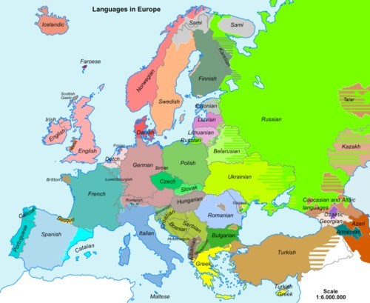
 |  | -навыками использования возможности образовательной среды для достижения личностных, метапредметных и предметных результатов обучения и обеспечения качества учебно-воспитательного процесса
ПК 11- готовностью использовать систематизированные теоретические и практические знания для постановки и решения исследовательских задач в области образования
знать |  | теоретические аспекты исследовательских задач в области образования | Примеры оценочных средств  - Перечислите основные методы научного исследования  - Как связаны цели и задачи научного исследования  - Назовите ученых, которые исследовали какой-либо исторический процесс  - Определите функции исторической науки  - Назовите цели проектной работы в образовательном учреждении  - Опишите последние методики преподавания.  - Какие преимущества есть в он-лайн бразовании  - Какие возможности есть у интернет для исследования в области истории
уметь |  | использовать систематизированные теоретические и практические знания для постановки и решения исследовательских задач в области образования | - Проанализируйте и сравните два документа/источника по изучаемой проблеме.  - Составьте план научной статьи  - Подберите документы к исследуемому периоду.  - Сопоставьте две карикатуры на один и тот же процесс/явление
владеть |  | Навыками использования систематизированных теоретических и практических знаний для постановки и решения исследовательских задач в области образования | - Проанализируйте два документа/источника по изучаемой проблеме.  - Составьте план научного исследования, определив цели и задачи  - Подберите документы к исследуемому периоду.  - Сопоставьте две карикатуры на один и тот же процесс/явление  - Составьте инфографику для изучаемого процесса.  - Подберите наглядные средства обучения при изучении той или иной проблемы.  - Проведите виртуальную экскурсию по зарубежному музею.  - Систематизируйте взгляды отечественных и зарубежных исследователей на какую-либо проблему. Сделайте выводы.

б) Порядок проведения промежуточной аттестации, показатели и критерии оценивания:

Промежуточная аттестация по дисциплине «Новейшая история» в 7 семестре проводится в форме зачета с оценкой, в 8 – в форме экзамена. Она включает теоретические вопросы, позволяющие оценить уровень усвоения обучающимися знаний и умений проводится в форме зачета.

Критерии оценки для дифференцированного зачета (зачет с оценкой) в письменной форме.:
- на оценку «отлично» – студент должен показать высокий уровень знаний, выполнив верно 90-100% заданий;
- на оценку «хорошо» – студент должен выполнить верно 60-90% заданий;
- на оценку «удовлетворительно» – студент должен выполнить верно 50-60% заданий
- на оценку «неудовлетворительно» – студент должен выполнить верно менее 50 % заданий

Критерии оценки экзамена:
- на оценку «отлично» – студент должен показать высокий уровень знаний не только на уровне воспроизведения и объяснения информации, но и интеллектуальные навыки решения проблем и задач, нахождения правильных ответов к теоретическим и практическим заданиям, уметь оценивать и вынесения критических суждения по поводу тех или иных событий и явлений;
- на оценку «хорошо» – студент должен показать знания на уровне воспроизведения и объяснения информации, интеллектуальные навыки решения задач;
- на оценку «удовлетворительно» – студент должен показать знания на уровне простого воспроизведения информации;
- на оценку «неудовлетворительно» – студент не может показать знания на уровне воспроизведения и объяснения информации.

Учебно-методическое и информационное обеспечение дисциплины (модуля) а) Основная литература:

Вовк, И.В. История Новейшего времени стран Запада [Электронный ресурс] : учебное пособие / И.В. Вовк, И.А. Шебалин. — Электрон. дан. — Москва : ФЛИНТА, 2017. — 207 с. — Режим доступа: https://e.lanbook.com/book/97135 (дата обращения: 24.08.2020).

Пленков, О. Ю. Новейшая история стран Европы и Америки : учебник для вузов / О. Ю. Пленков. — 2-е изд., перераб. и доп. — Москва : Издательство Юрайт, 2020. — 399 с. — (Высшее образование). — ISBN 978-5-534-00745-9. — Текст : электронный // ЭБС Юрайт [сайт]. — URL: https://urait.ru/bcode/450109 (дата обращения: 24.08.2020).

б) Дополнительная литература:
- Любецкий, А. Е. Новейшая история стран Европы и Америки: практикум / А. Е. Любецкий ; МГТУ. - Магнитогорск : МГТУ, 2019. - 1 электрон. опт. диск (CD-ROM). - Загл. с титул. экрана. - URL: https://magtu.informsystema.ru/uploader/fileUpload?name=3858.pdf&show=dcatalogues/1/1529993/3858.pdf&view=true (дата обращения: 25.01.2020). - Макрообъект. - Текст : электронный. - Сведения доступны также на CD-ROM.
- Новейшая история Великобритании: XX — начало XXI века : учебное пособие / Г.С. Остапенко, А.Ю. Прокопов. — Москва : Вузовский учебник, ИНФРА-М, 2020. — 472 с. - Текст : электронный. - URL: https://new.znanium.com/catalog/product/1065215(дата обращения: 25.01.2020).

в ) Методические указания:
1.Рекомендации по выработке навыков самостоятельной работы представлены в Приложении 1.

г ) Программное обеспечение и Интернет-ресурсы:

Наименование ПО | № договора | Срок действия лицензии
MS Windows 7 | Д-1227 от 08.10.2018  Д-757-17 от 27.06.2017  Д-593-16 от 20.05.2016 | 11.10.2021  27.07.2018  20.05.2017
MS Office 2007 | № 135 от 17.09.2007 | бессрочно
7Zip | свободно распространяемое | Бессрочно
FAR Manager | свободно распространяемое ПО | бессрочно
MS Office 2003 Professional | № 135 от 17.09.2007 | бессрочно
Браузер Mozilla Firefox | свободно распространяемое ПО | бессрочно

Интернет-ресурсы

- Национальная информационно-аналитическая система – Российский индекс научного цитирования (РИНЦ). – URL: https://elibrary.ru/project_risc.asp.
- Поисковая система Академия Google (Google Scholar). – URL: https://scholar.google.ru/
- Информационная система - Единое окно доступа к информационным ресурсам. – URL: http://window.edu.ru/.
- Материально-техническое обеспечение дисциплины (модуля)
Выписка из государственного стандарта:
    - Каждый обучающийся в течение всего периода обучения должен быть обеспечен индивидуальным неограниченным доступом к одной или нескольким электронно-библиотечным системам и (или) электронным библиотекам, содержащим издания основной литературы, перечисленные в рабочих программах дисциплин (модулей), практик, сформированным на основании прямых договорных отношений с правообладателями.
В случае, если доступ к необходимым в соответствии с рабочими программами дисциплин (модулей) и практик изданиям не обеспечивается через электронно- библиотечные системы, библиотечный фонд должен быть укомплектован печатными изданиями из расчета не менее 50 экземпляров каждого издания основной литературы, перечисленной в рабочих программах дисциплин (модулей), практик, на 100 обучающихся.
В случае применения электронного обучения, дистанционных образовательных технологий каждый обучающийся в течение всего периода обучения должен быть обеспечен индивидуальным неограниченным доступом к электронной информационно- образовательной среде, содержащей все электронные образовательные ресурсы, перечисленные в рабочих программах дисциплин (модулей), практик, размещенные на основе прямых договорных отношений с правообладателями.
    - Электронно-библиотечная система (электронная библиотека) и электронная информационно-образовательная среда должны обеспечивать возможность индивидуального доступа для каждого обучающегося из любой точки, в которой имеется доступ к сети Интернет, как на территории образовательной организации, так и вне ее.
    - Электронно-библиотечная система (электронная библиотека) и электронная информационно-образовательная среда должны обеспечивать одновременный доступ не менее 25% обучающихся по данному направлению подготовки.
7.2.6. Образовательная организация должна быть обеспечена необходимым комплектом лицензионного программного обеспечения (состав определяется в рабочих программах дисциплин (модулей) и подлежит ежегодному обновлению). В случае применения электронного обучения, дистанционных образовательных технологий должен быть обеспечен удаленный доступ к использованию программного обеспечения, либо предоставлены все необходимые лицензии обучающимся.
    - Образовательная организация, реализующая основные образовательные программы бакалавриата, должна располагать материально-технической базой, обеспечивающей проведение всех видов, дисциплинарной и междисциплинарной подготовки, лабораторной, практической и научно-исследовательской работы обучающихся, предусмотренных учебным планом образовательной организации, и соответствующей действующим санитарным и противопожарным правилам и нормам.
Минимально необходимый для реализации ООП бакалавриата перечень материально-технического обеспечения включает: лингафонные кабинеты, компьютерные классы с выходом в Интернет, аудитории, специально оборудованные мультимедийными демонстрационными комплексами, учебные и исследовательские лаборатории (центры), учебно-методический ресурсный центр, методический кабинет или специализированную библиотеку, специализированные спортивные залы и оборудование, специально оборудованные для художественно-творческих занятий аудитории (в соответствии с реализуемыми профилями программы).

Материально-техническое обеспечение дисциплины включает:
Тип и название аудитории | Оснащение аудитории
Учебные аудитории для  проведения занятий лекционного типа | Мультимедийные средства представления информации. | хранения, | передачи | и
Тип и название аудитории | Оснащение аудитории
Учебные аудитории для проведения практических занятий, групповых и индивидуальных консультаций, текущего  контроля и промежуточной аттестации | Наглядные материалы:  Учебная карта “Российская Федерация”  Учебная карта “Мир в XIX веке”, Атлас «Новейшая история»
Помещения для  самостоятельной работы обучающихся | Персональные компьютеры с пакетом MS Office, выходом в Интернет и с доступом в электронную  информационно-образовательную среду университета
Помещение для хранения и профилактического обслуживания учебного  оборудования | Шкафы для хранения учебно-наглядных пособий и учебно-методической документации.

Приложение 1 Рекомендации по выработке навыков самостоятельной работы
      - Методические указания по подготовке к семинарским занятиям

Курс «Новейшая история» изучается на протяжении 7 и 8 семестров. Этот курс является основополагающим. Именно в это время закладывались основы современного демократического развития государств, формировались взгляды на послевоенное развитие международной политики и дипломатии, создавались предпосылки для образования современных политических и экономических систем. ХХв. – время формирования многополярного мира, формирования и распада социалистической системы, становление современного информационного общества.

Многие темы курса до сих пор является дискуссионными и спорными. Лекционные занятия признаны показать различные точки зрения на исторические события, выявлять закономерности исторического развития. Основополагающими темами курса являются История стран в межвоенный период, Фашизм, Вторая мировая война, Холодная война, Социально-экономическое развитие стран Европы и США после Второй мировой войны. На семинарских занятиях исследование важных и значимых тем раскрывается на источниковедческом материале и дополнительной литературе, студентам предлагается выявить и доказать собственную точку зрения на те или иные события. Исследуя источники, студенты формируют свой взгляд на историческое прошлое Европы и Америки того времени, проводят аналогии с современными событиями и фактами.

Новейшая история Европы и Америки является интересным периодом в европейской и американской истории. Именно этот период близок к современности, где можно найти исторические параллели и аналогии. В ХХ вв. европейские государства, за небольшим исключением, получили современные границы, формировались идеи народного суверенитета и территориальной целостности государств.

При изучении курса «Новейшая история» могут возникнуть определенные сложности, связанные с различными точками зрения, дискуссионными событиями, большим объемом фактического материала. Студенты должны научиться вычленять главные события, находить взаимосвязи различных явлений, проводить аналогии по странам, выделяя общее и особенное. Помимо лекционного курса и семинарских занятий важна самостоятельная работа студентов. Дополнительные знания позволит им лучше воспринимать лекционный материал, создадут прочную основу для успешного усвоения всего курса.

ПАМЯТКИ.

Обобщающая логическая схема изучения исторических явлений:

- Причины возникновения явления:
-противоречия, вызвавшие явление, необходимость их преодоления,
-потребности, интересы сторон, общественных сил, заинтересованность их в разрешении противоречий.
- Содержание явления, его развитие:
-важнейшие факторы, связанные с борьбой за разрешение противоречия,
-социальная направленность действий различных сил, борьба за разрешение
противоречий.
- Причины определённого исхода (успеха или неуспеха) в развитии явления.
- Последствия развития и значение явления:
-разрешение данным явлением назревших противоречий,
-влияние данного явления на общий процесс исторического развития.

Правила конспектирования:

- Внимательно прочитайте текст. Попутно отмечайте непонятные места, новые слова, имена, даты.
- Наведите справки о лицах, событиях, упомянутых в тексте. При записи не забудьте вынести справочные данные на поля.
- При первом чтении текста составьте простой план. При повторном чтении постарайтесь кратко сформулировать основное положение текста, отметив аргументацию автора.
- Заключительный этап конспектирования состоит из перечитывания ранее отмеченных мест и их краткой последовательной записи.
- При конспектировании надо стараться выразить авторскую мысль своими словами. Стремитесь к тому, чтобы один абзац авторского текста был передан при конспектировании одним, максимум двумя предложениями.

Памятка по работе с текстом.

Общие правила составления плана при работе с текстом:
- Для составления плана необходимо прочитать текст про себя, продумать прочитанное.
- Разбить текст на смысловые части, озаглавить их. В заголовках надо передать главную мысль каждого фрагмента
- Проверить, отражают ли пункты плана основную мысль текста, связан ли последующий пункт плана с предыдущим.
- Проверить, можно ли, руководствуясь этим планом, раскрыть основную мысль текста.

Как дать оценку историческому событию:

- Установите причины события.
- Определите заинтересованность в событии определённых классов и общественных групп.
- Характер события (антифеодальный, освободительный, реакционный и т.д.)
- Связь с другими подобными событиями.
- Значение:
-для участников события,
-для последующего исторического развития.

Памятка для характеристики и оценки исторического деятеля:

- Когда и в какой стране жил и действовал исторический деятель, к какой общественной группе он принадлежал по своему происхождению? Каковы были его цели, планы, какими средствами он стремился реализовать их?
- Опишите внешность и характер исторического деятеля. Какие личные качества помогали ему идти к цели, а какие мешали? Что Вы цените в его характере, что не одобряете?
- Перечислите основные результаты его деятельности (какие цели удалось претворить
в жизнь).
- Установите, в интересах каких общественных сил действовал герой Вашего описания.
- Оцените деятельность выдающегося человека (кому была полезна, выгодна; способствовала ли прогрессу общества) Выскажите свое отношение к нему.

Характеристика политического строя государства:

- Форма правления: монархия (абсолютная, конституционная, дуалистическая) или республика (парламентская, смешанная, президентская)

- Форма режима: демократия, авторитаризм, тоталитаризм.

- Форма устройства: федерация, унитарное государство. Является ли составной частью какого – либо объединения конфедеративного типа (например, Европейского союза).

- Структура органов власти:
-глав государства, его полномочия,
-законодательные органы (структура, способ формирования, полномочия),
-исполнительные органы (способ формирования, функции, подчинѐнность),
-судебные органы,
-соотношение прав законодательной, исполнительной, судебной власти,
-местные органы власти.

- Прав граждан (подданных):
-избирательное право (всеобщее или нет, наличие цензов и т. пр.)
-политические права и свободы,
-личные права и свободы,
-возможность использования провозглашенных законом прав.

- Основные политические партии и движения (краткая характеристика программ, методов их реализации, влияния на различные социальные слои).

- Краткая обобщённая оценка политического строя и перспектив его развития.

Характеристика войн:

- Причина войн, хронологические рамки.
- Воюющие страны или группировки стран.
- Цели сторон.
- Соотношение сил воюющих стран.
- Повод к войне.
- Ход военных действий (по этапам):
-планы сторон в начале каждого этапа,
-военные и политические итоги этапа.
- Характер войны.
- Условия мирного договора.
- Военные и политические итоги войны.

